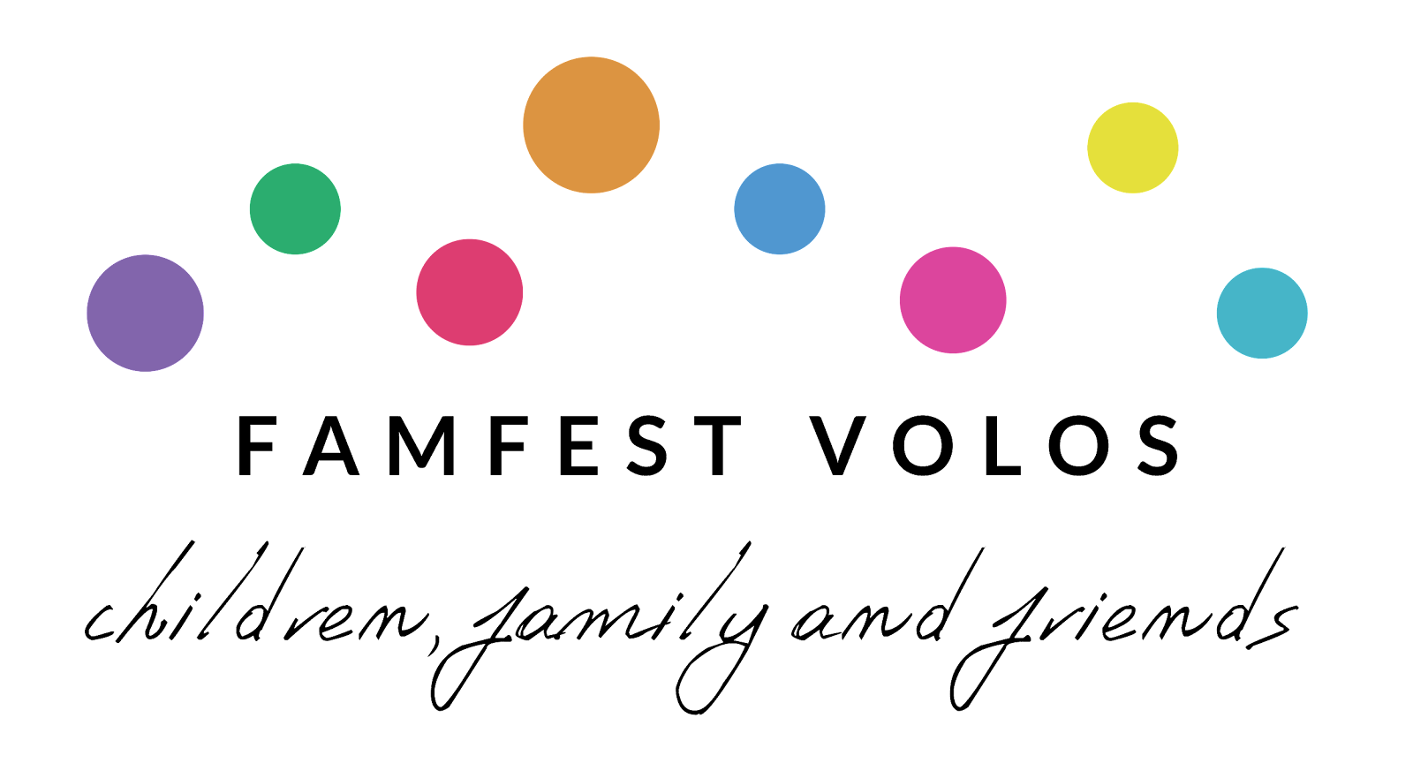

**ΔΕΛΤΙΟ ΤΥΠΟΥ**

Για ακόμη μια χρονιά θα διοργανωθεί στην πόλη μας το Φεστιβάλ Παιδιού και Οικογένειας!

Το **Φεστιβάλ αποτελεί μια γιορτή της πόλης,** έχει μη κερδοσκοπικό χαρακτήρα και όλες οι εκδηλώσεις του διεξάγονται με **ελεύθερη είσοδο** προς το κοινό. Η **υλοποίησή** του στηρίζεται αποκλειστικά στην υποστήριξη **χορηγών** και **τοπικών υποστηρικτών**.

Στις **16 και 17 Μαΐου 2025** θα πραγματοποιηθεί το **2ο Φεστιβάλ Παιδιού και Οικογένειας Βόλου**, με τίτλο *«Δε θέλω δώρο, θέλω χρόνο»,* στον προαύλιο χώρο του Ιερού Ναού του Αγίου Νικολάου*.*

Το Φεστιβάλ αποτελεί αφορμή για μια μεγάλη γιορτή για τα παιδιά και τις οικογένειες, γεμάτη δράση και διασκέδαση. Πλαισιώνεται από βιωματικά εργαστήρια, διαδραστικά ομαδικά-οικογενειακά παιχνίδια και άλλες καλλιτεχνικές, ψυχαγωγικές και επιτελεστικές δράσεις, για όλο τον κόσμο.

Η είσοδος και η συμμετοχή σε όλες τις δραστηριότητες είναι δωρεάν.

Το Φεστιβάλ συνδιοργανώνεται από την ΚοινΣΕπ «ζΒόλος», το Τμήμα Πολιτισμού και Δημιουργικών Μέσων και Βιομηχανιών (ΤΠΔΜΒ) του Πανεπιστημίου Θεσσαλίας (Π.Θ.), τους Εθελοντές του Π.Θ., το Σωματείο Ατόμων με Αναπηρία Όρασης “Μάγνητες Τυφλοί”, τον Μη Κερδοσκοπικό Οργανισμό Μέριμνας και Προστασίας Μητέρας και Παιδιού «Η Κιβωτός του Κόσμου», το Άτυπο Δίκτυο Φορέων Υγείας Μαγνησίας, το τοπικό τμήμα του Σώματος Ελληνικού Οδηγισμού Βόλου, το Διατμηματικό Μεταπτυχιακό Πρόγραμμα «Κοινωνική Νευροεπιστήμη, Κοινωνική Παιδαγωγική και Εκπαίδευση» του Εθνικού και Καποδιστριακού Πανεπιστημίου Αθηνών και το Εργαστήριο «Οπτικός Πολιτισμός και Επιμελητικές Πρακτικές» του ΤΠΔΜΒ. Η διοργάνωση του Φεστιβάλ εντάσσεται στο πλαίσιο της Κοινωνικής Παιδαγωγικής και Πολιτισμικής Διαμεσολάβησης, ενόψει της Παγκόσμιας Ημέρας Οικογένειας (15ης Μαΐου).

Το Φεστιβάλ απευθύνεται σε παιδιά, ενήλικες, γονείς, εκπαιδευτικούς όλων των βαθμίδων, καθώς και όσους επιθυμούν να συμμετάσχουν.

Το Φεστιβάλ θα περιλαμβάνει τις εξής εκδηλώσεις:

# Παρασκευή 16/05/2025

Ώρα έναρξης: 10:00

Ώρα λήξης: 12:00

Παρέλαση αρμάτων νηπιαγωγείων της Περιφερειακής Ενότητας Μαγνησίας και Σποράδων στον πεζόδρομο της Ερμού και εορταστική κήρυξη έναρξης του φεστιβάλ στον προαύλιο χώρο του Ιερού Ναού του Αγίου Νικολάου.

# Σάββατο 17/05/2025

Ώρα έναρξης: 10:00

Ώρα λήξης: 20:00

Παράλληλες δράσεις δημιουργικής απασχόλησης από φορείς:

* διαδραστικά παιχνίδια ενδυνάμωσης σχέσεων
* εργαστήρια εικαστικών
* εργαστήρια ρομποτικής
* εργαστήρια χορού
* ενημερωτικές καμπάνιες από φορείς

Παράλληλα θα πραγματοποιηθεί εθελοντική αιμοδοσία από το Γενικό Αχιλλοπούλειο Νοσοκομείο Βόλου, με συμμετοχή του Συλλόγου Θαλασσαιμίας Νομού Μαγνησίας και εκδήλωση ενημέρωσης για όσους επιθυμούν να γίνουν Εθελοντές Δότες Μυελού των Οστών από την ομάδα «Νίκος Χαλκιάς-Ένας Ήρωας για πολλούς».

Εκ μέρους της Οργανωτικής Επιτροπής, Βασίλειος Τηλιακός, πρόεδρος ΚοινΣΕπ “ζΒόλος”

Κατιφένεια Χατζοπούλου, ΕΔΙΠ στο ΤΠΔΒΜ του ΠΘ & συντονίστρια των Εθελοντών του ΠΘ.

**Περισσότερες πληροφορίες:** [**https://linktr.ee/famfestvolos**](https://linktr.ee/famfestvolos)

|  |  |  |  |  |
| --- | --- | --- | --- | --- |
|  |  |  |  |  |
|  |  |  |  |  |